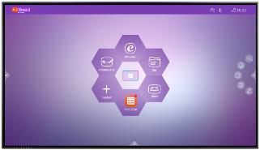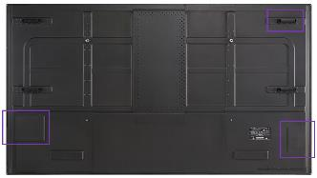

Мультимедийная панель MAXON – это сенсорный дисплей с мультитач (одновременное управление несколькими касаниями). Такое решение, которое даёт возможность проводить презентации и проводить мультимедийные занятия.
(опционально данная модель комплектуется встроенным OPS компьютером, есть соответствующий разъем)

Главное достоинство модели – совместимость с популярными операционными системами, такими как Android и Windows, что даёт возможность запускать широкий набор приложений и сделать процесс обучения наиболее интерактивным.

Диагональ и формат экрана: 100 дюймов (16:9)
Активная область: 2203.2(H)×1239.3(V) мм
Разрешение: 3840*2160 / 60Гц
Время работы Touch: >30000ч
Цветовая гамма: 72%
Угол обзора: 178° (Антибликовое стекло)
Яркость: max 550cd/㎡
Динамическая контрастность: 10000:1
Время отклика: 5мс
Поддержка максимально одновременных прикосновений: 20
Встроенный Android версии 8.0
Центральный процессор: Dual-core A73 and dual-core A53 ，1.5GHz
Графический процессор: Quad-core MaliG51
Оперативная память: 4G
Память накопителя: 32G
Разъемы:
RJ 45 IN/OUT: 2; RS 232: 1; HDMI IN: 3; HDMI Out: 1; USB IN: 4; TOUCH OUT: (B Type): 1; Display port: 1; VGA IN: 1; SPDIF: 1; Earphone/Line out: 1; OPS SLOT: 1;
Wi-Fi: 2.4GHz/5GHz
Встроенные динамики: 2X15W
Совместимость с ОС: Windows 7/8/10; Android; Mac; Linux; Chrome OS
Потребляемая мощность: Max 730W
Источник питания: 100-240V/50-60HZ
Вес изделия: 102кг
Вес с упаковкой: 147кг
Стандарт VESA: 1048 * 590
Размер устройства: 2257 * 1293 * 145.7 mm
Размер упаковки: 2446 * 1428 * 235 mm
Комплектация: Пульт дистанционного управления 1, Руководство пользователя 1, Сертификат качества / гарантийный талон 1, Кабель питания 1, кабель HDMI 1.5м*1шт, сенсорный кабель USB 1,5м *1шт, Маркер для панели 2, настенное крепление 1.

